Тема: Здорове харчування.

Значення використання якісних продуктів для збереження здоров’я. Основні продукти харчування для «будування здорового організму». Вітаміни та їх роль для зростання, розвитку здорового організму.

Мета: дати уявлення про здорове харчування, систематизувати знання про правильний вибір харчових продуктів, формувати в учнів знання про повноцінне харчування, як обов’язкову умову збереження і зміцнення здоров’я; їх вплив на здоров’я, виховувати навички культури і гігієни правильного харчування, бережного ставлення до власного здоров’я, вчити визначати продукти харчування багаті на вітаміни; виховувати навички поглибити знання учнів про вітаміни і мікроелементи.
Обладнання: підручник, роздатковий матеріал, предметні малюнки, підручник, кошички з овочами та фруктами, ножиці, папір, сигнальні картки.
Тип уроку: інтегрований.

ХІД УРОКУ

І. ОРГАНІЗАЦІЙНИЙ МОМЕНТ
Покликав дзвінок усіх на урок.
Тож не будемо гаяти часу
Не просто слухати, а чути.
Не просто дивитися, а бачити.
Не просто відповідати, а міркувати,
Дружно і плідно працювати.

ІІ. ЕМОЦІЙНЕ НАЛАШТУВАННЯ НА РОБОТУ
1. Діти якщо на уроці ви будете:
Уважними
Старанними
Працьовитими
Хорошими
Учнями!
То обов’язково досягнете успіху.

ІІІ. ПЕРЕВІРКА РАНІШЕ ЗАСВОЄНИХ ЗНАНЬ
- Як потрібно харчуватися, щоб вирости здоровими і сильними?
- Як ви вважаєте, чому в підлітковому віці важливо вживати їжу, багату на білки?
- Яку роль у розвитку організму підліткам відіграє кальцій?

IV. ПОВІДОМЛЕННЯ ТЕМИ І МЕТИ УРОКУ
Сьогодні на уроці ми говоритимемо про здорове і повноцінне харчування, про культуру і гігієну харчування, про значення вітамінів і мікроелементів для здоров’я людини. Навчимося обирати їжу корисну для здоров’я. Створимо колаж, яким прикрасимо наш клас.

V. МОТИВАЦІЯ НАВЧАЛЬНОЇ ДІЯЛЬНОСТІ
Знання про здорове харчування, вітаміни і мікроелементи, які ви здобудете на сьогоднішньому уроці, допоможуть вам зберегти здоров’я, вирости сильними, розумними.

VІ. ВИВЧЕННЯ НОВОГО МАТЕРІАЛУ
1. Розповідь вчителя
У їжі містяться речовини, життєво необхідні нам від народження. Це білки, жири, вуглеводи та різноманітні мінеральні речовини. Всі вони потрібні у певній кількості. Наприклад, не підніметься в гору літак, не поїде по рейках потяг, не буде рухатись автомобіль, якщо двигун не отримає пального. Так і вам щоб рости, працювати, бігати, гратися необхідна енергія, сила.
Ця енергія виробляється організмом людини з їжі. Наприклад, якщо ви щодня будете їсти лише шоколад, то не отримаєте достатньої кількості білків, вітамінів. Від такої їжі ваші м’язи не стануть сильними та міцними. Якщо будете вживати рибу, м’ясо, то отримаєте достатньо білків. Вуглеводів багато у хлібі, картоплі, крупах.
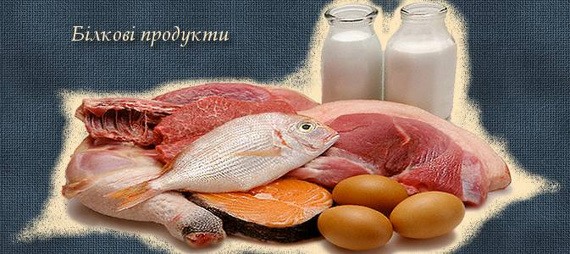

Продукти багаті на жири:
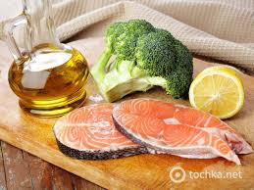

Продукти, що містять вуглеводи:

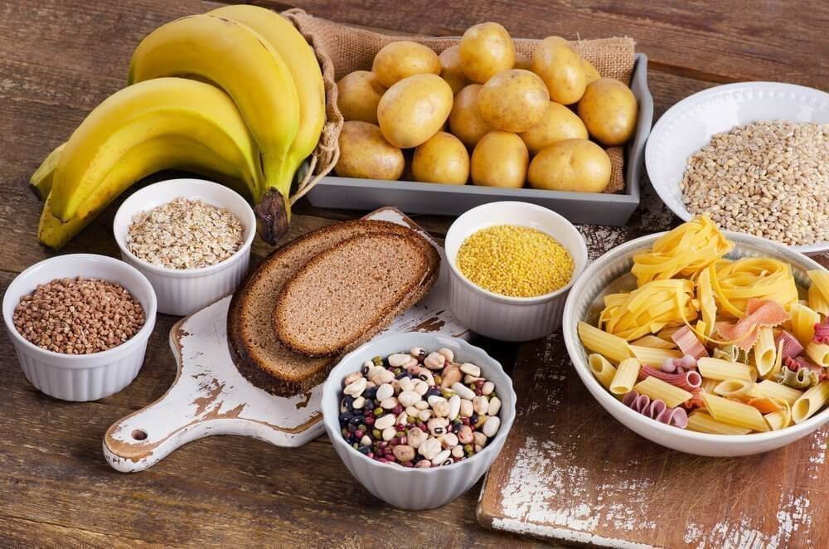

Їжа – джерело енергії. Харчування – неодмінна умова нашого життя. Без їжі людина не може жити. З їжею ми отримуємо поживні речовини, необхідні для роботи мозку, серця, легень, м’язові та інших органів. Наше здоров’я залежить як швидко і часто ми їмо, на скільки ретельно пережовуємо їжу. Отож, щоб бути здоровим потрібно знати правила харчування.
У багатьох продуктах містяться вітаміни та мінеральні речовини. Якщо отримувати мало вітамінів, то очі будуть погано бачити, шкіра втратить пружність, а кістки - міцність. Багато вітамінів у свіжих овочах і фруктах.

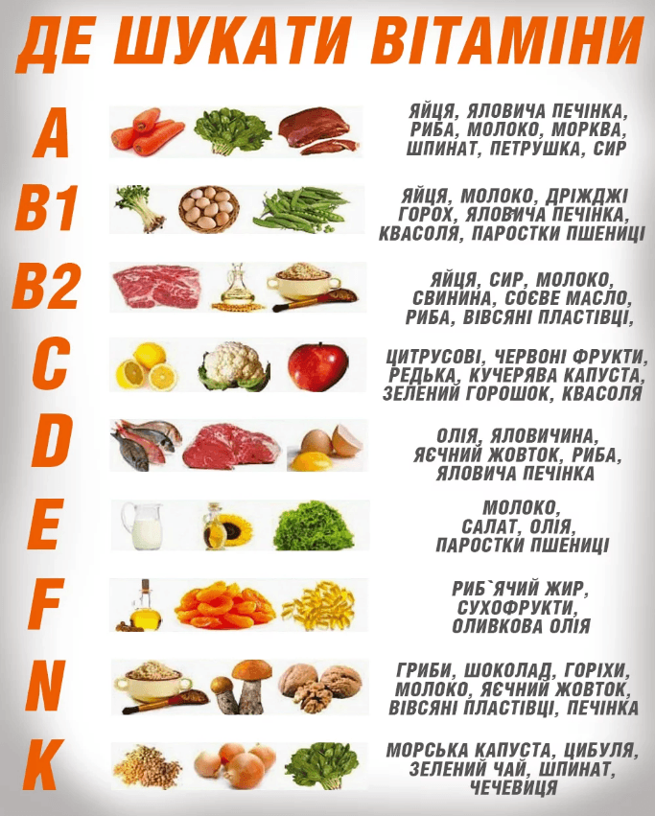

2. Творча робота.
Ми зараз з вами складемо правила харчування і пояснимо їх.

1.РЕТЕЛЬНО ПЕРЕЖОВУЙ ЇЖУ
Добре пережована їжа краще перетравлюється в шлунку і принесе більше користі нашому організму.
2.ЇЖ В ОДИН І ТОЙ ЖЕ ЧАС
Якщо їсти в один і той же час, то шлунок вже почне готуватися заздалегідь до прийому їжі – виділятиме шлунковий сік. А значить їжа принесе більше користі.
3.ВЖИВАЙ ТІЛЬКИ ЯКІСНІ ПРОДУКТИ
Неякісні продукти шкідливі для організму, навіть можуть призвести до отруєння.
4.НЕ НАЇДАЙСЯ НА НІЧ
Якщо шлунок переобтяжений їжею, у вас буде поганий сон. – «Надмірне наповнення
шлунку шкідливе для здоров’я»; – «Міра в їжі – то мати хорошого здоров’я».

3.Гра «Вітамінні кошики»
Ігровий матеріал: Три кошика з позначками А,В,С; картинки з зображенням овочів та фруктів у складі яких є ці вітаміни.
Хід гри: Кожний учень отримує від вчителя завдання підібрати картинки з овочами та фруктами, які містять певний вітамін. Розташувати картинки у відповідний кошик.
– Потрібно у кошики розмістити так овочі відповідно, які вітаміни в них містяться.
4. Вправа «Похід у магазин»
Завдання вибрати і покласти у кошик 5 корисних і 5 шкідливих для здоров’я продуктів харчування. Назвіть «5 найшкідливіших продуктів харчування від яких важко відмовитись.
На думку лікарів - дієтологів, одним із найбільш шкідливих продуктів харчування є кока-кола. Цей напій містить ортофосфорну кислоту. При вживанні напою є ризик виникнення таких захворювань, як цукровий діабет та ожиріння.
На другому місці за ступенем шкідливості картопляні чіпси. Їх готують зовсім не з картопляні, а з порошкової суміші, з великою кількістю жиру і смаковими домішками.
Почесне 3 місце посідають сосиски і дешева ковбаса. У їх складі практично немає м’яса. Вони складаються на 80 відсотків з трансгенної сої.
На 4 місці за ступенем шкідливості локшина швидкого приготування. Вона представляється нам сьогоднішнім дивом, але над «дивом» свого часу довго попрацювали хіміки, нічого не залишивши з натуральної муки.
На 5 місці жувальні цукерки, чупа-чупси. Мало того що цукор псує зубну емаль, хімічні добавки і фарбники, які містяться в подібних продуктах у великих кількостях завдають удару по всьому організму.
6. Загадки (відгадати продукти).
Він і чорний, він і білий,
І завжди він загорілий.
Як до столу ми йдемо,
То без нього не їмо.
(Хліб)
Рідке, а не вода, не сіють, не печуть, не варять,
а всі їдять і хвалять.
(Молоко)
Хто, неначе апельсин,
Вітаміни має всі,
Та не з дерева звисає,
А на грядці виростає.
(Морква)
Сидить баба на грядках,
Вся закутана в хустках.
(Капуста)
На городі в нас росте
Сонце ясне, золоте.
Жовте око, жовті вії,
Та чомусь воно не гріє.
(Соняшник)
У кожній господі
Стала у пригоді.
Та хто роздягає,
Сльози проливає.
(Цибуля)
Хоч зубів багато маю,
Та ніколи не кусаю.
Довгі коси маю
Та не заплітаю.
(Кукурудза)
Маленьке, кругленьке
З гори скотилося
Впало, розбилося.
Нема того бондаря,
Щоб його скував.
(Яйце)
7. Вправа «ТАК- червоне яблуко» , «НІ – зелене яблуко»
Вчитель задає питання , а учні піднімають картки для правильної відповіді.
- Ти купив персики, вимив їх, а потім з’їв.
- Ти вирвав на городі петрушку і додав до салату.
- Зранку замість сніданку випив Кока-колу.
- Ти зірвав з дерева яблуко і зібрався його їсти, не вимивши.
- Ти на вечерю вирішив з’їсти локшину, булочку і запити газованою водою.

VIІ. ЗАКРІПЛЕННЯ ВИВЧЕНОГО МАТЕРІАЛУ
А зараз ми з вами створимо колажі «Групи вітамінів»
Ваше завдання вирізати зображення фруктів та овочів і розмістити їх відповідно до тої групи вітамінів якої вони містять .
Повторимо правила користування ножицями.
Презентація колажів.

VІІІ. Підсумок уроку
Вправа «Незакінчене речення»
- Ми їмо, щоб ………
- Білки вживаємо в продуктах……
- Продукти багаті на вуглеводи…..
- В яких продуктах є вітаміни….
-Які правила харчування…..

ХІ.ЗАКЛЮЧНЕ СЛОВО ВЧИТЕЛЯ
̶ Пам’ятайте: нема більшого багатства, ніж здоров’я. Тож на радість усім – і нам, і батькам – зростайте усі здорові та гарні.
Хто здоровий, той сміється
Все йому в житті вдається.
Він долає всі вершини –
Це ж чудово для людини.
Хто здоровий, той не плаче,
Жде його в житті удача,
Він уміє працювати,
Вчитись і відпочивати,
Бо здоров’я – це прекрасно,
Здорово, чудово, ясно.
І доступні для людини
Всі дороги і стежини.

